Мероприятия и фотоотчет по проведению акции «1000 добрых дел» в Снежинском городском округе

Проведение беседы «Кто такой волонтер и почему это так актуально в наши дни? В рамках участия в IX Всероссийской акции «Добровольцы - детям»
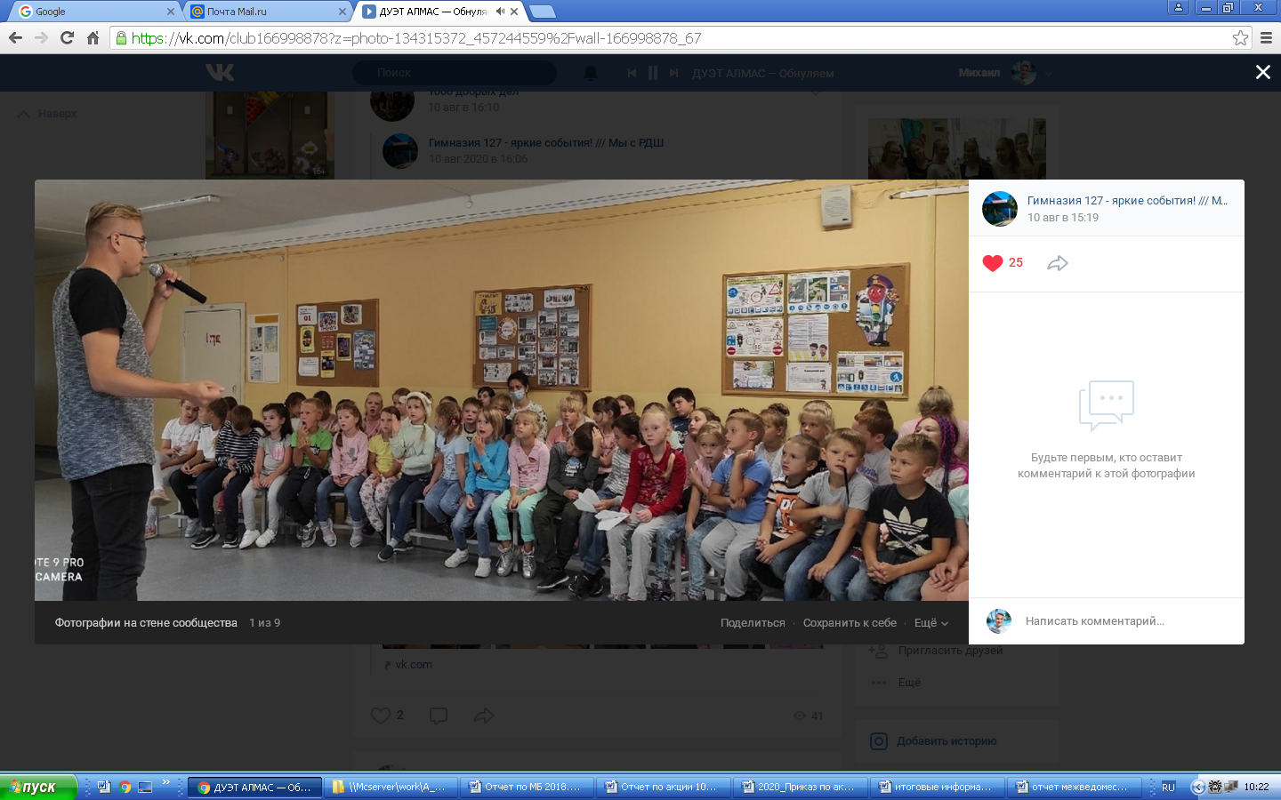
Добровольцы городского волонтерского центра «Открытое сердце» МАУ «ПКиО» провели викторину с воспитанниками лагеря дневного пребывания «Следопыт», ребята они познакомили детей с тем, какие дела делают добровольцы в Снежинском городском округе, а так же поиграли с детьми в активные игры.

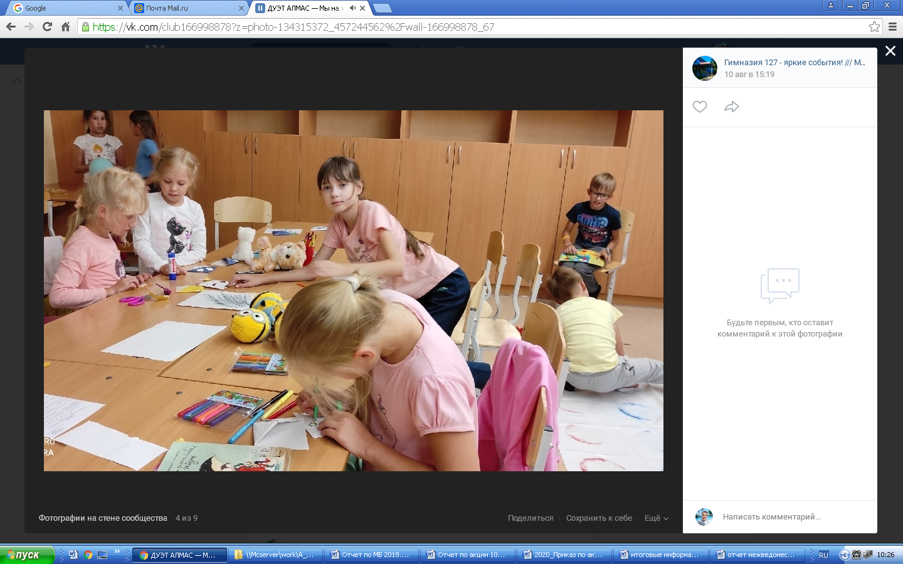

Мастер классы для детей и воспитанников центра помощи детям с ограниченными возможностями и молодым инвалидам, в рамках участия в IX Всероссийской акции «Добровольцы - детям»
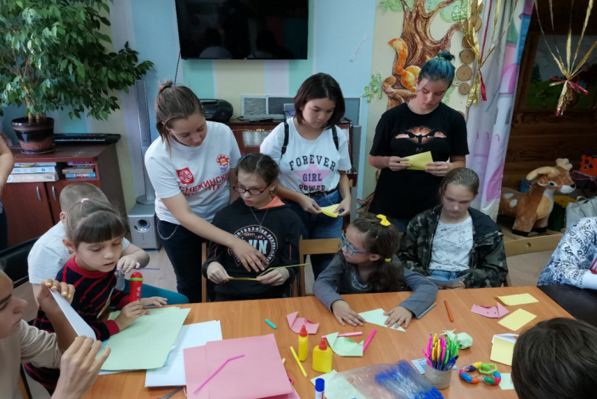
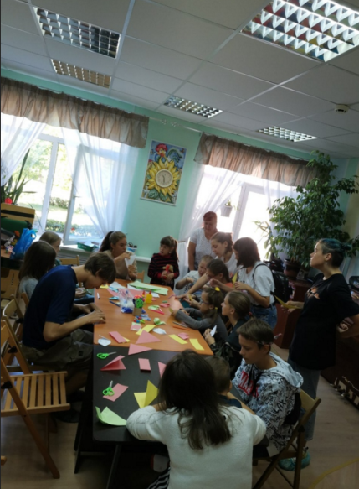
Участники акции «1000 добрых дел», провели серию мастер классов для детей с ограниченными возможностями, ребята научились делать оригами в виде: собачки, зайчика, улитки и цветочек.

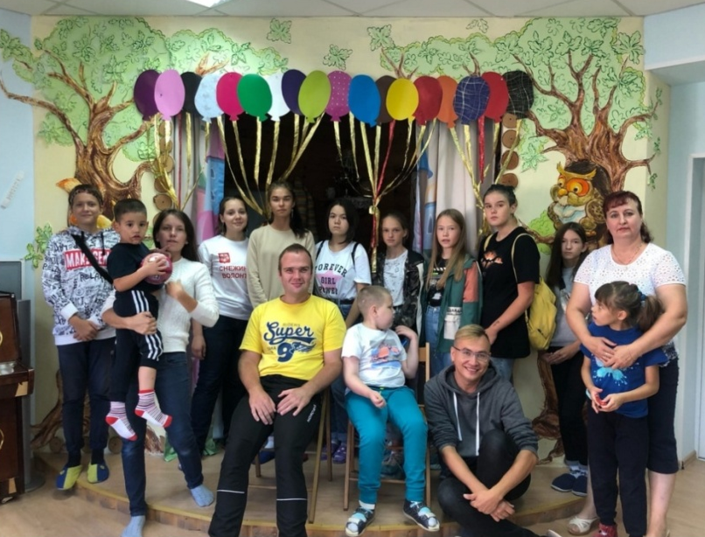

Проведение экологического субботника в рамках участия в социальном проекте #КтоЕслиНеМы.
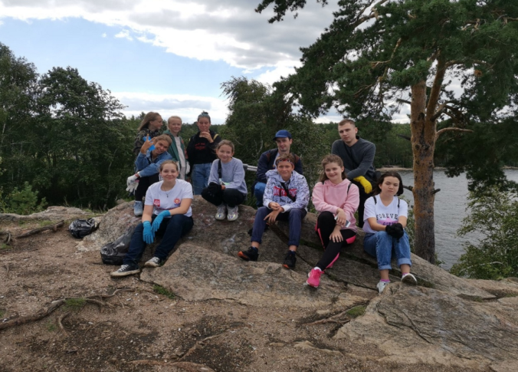
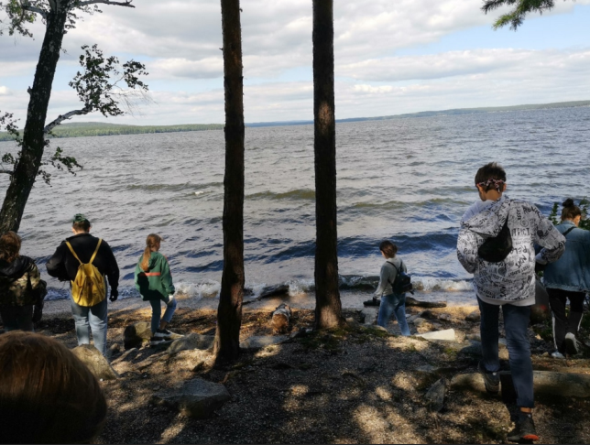
Участники акции «1000 добрых дел» и активисты молодежной палаты Снежинского городского округа провели экологический субботник на берегу озера «Синара».

Помощь по благоустройству дворовых территорий
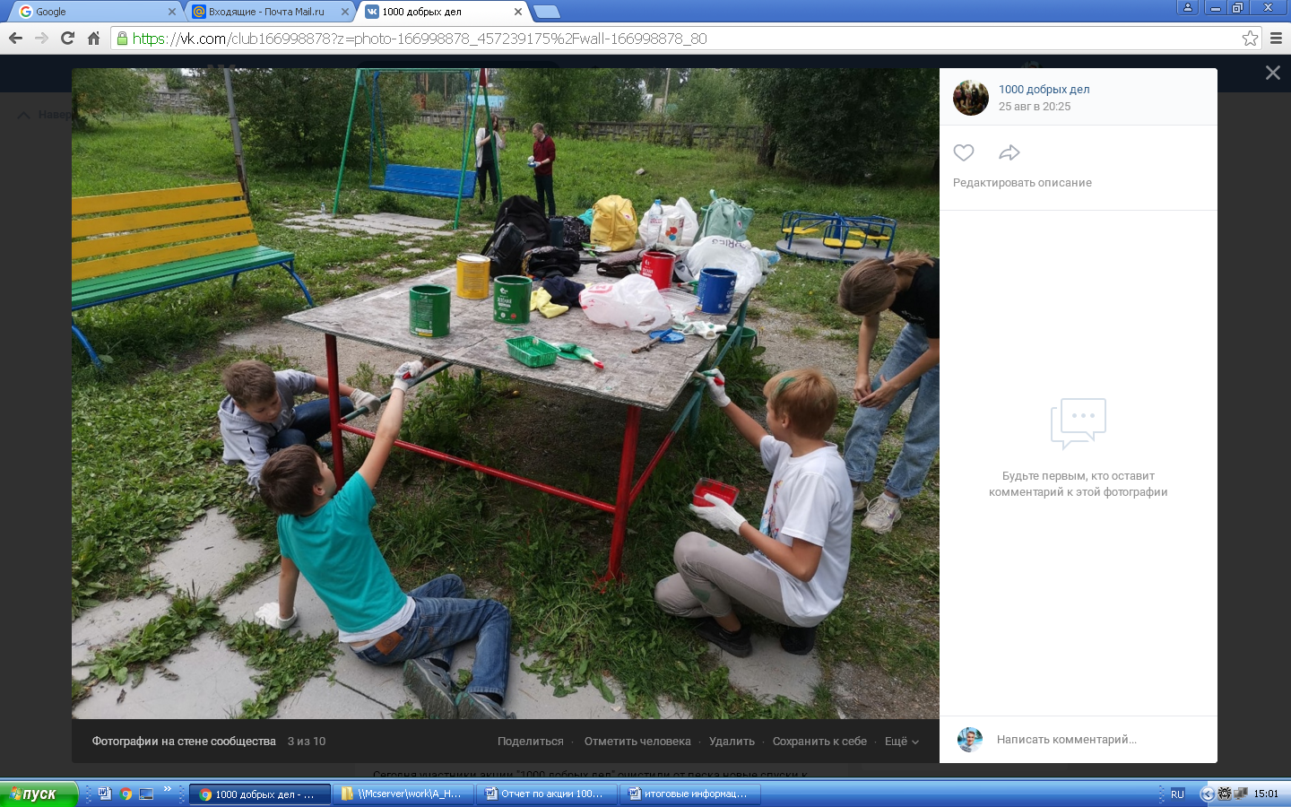
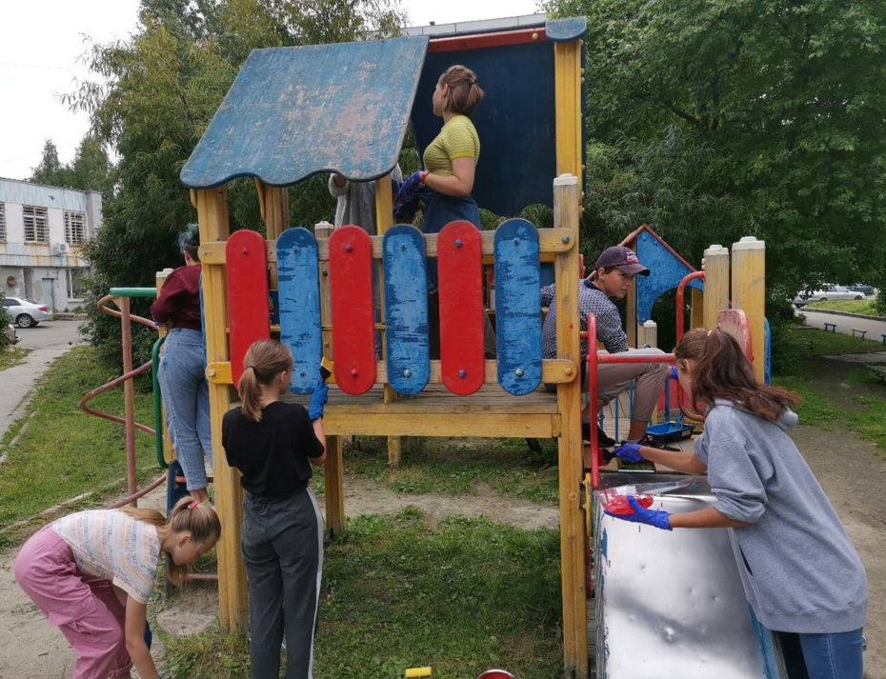
В рамках проведения социальной акции по благоустройству дворовых территорий в городе Снежинск добровольцы городского волонтерского центра «Открытое сердце» МАУ «ПКиО» покрасили бордюры, клумбы, лавочки и детские площадки

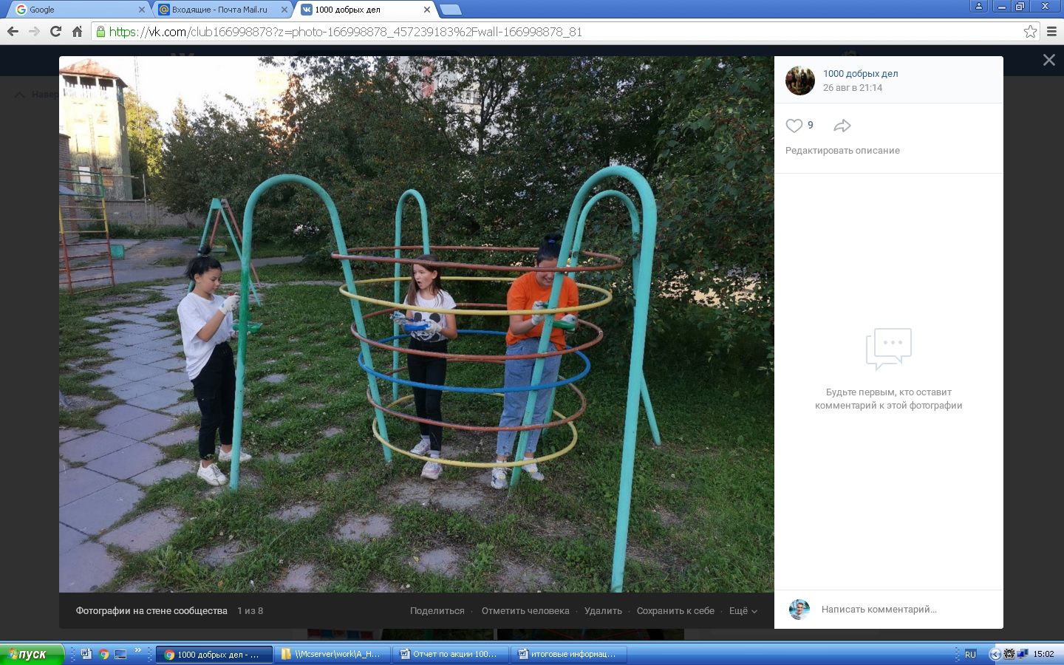
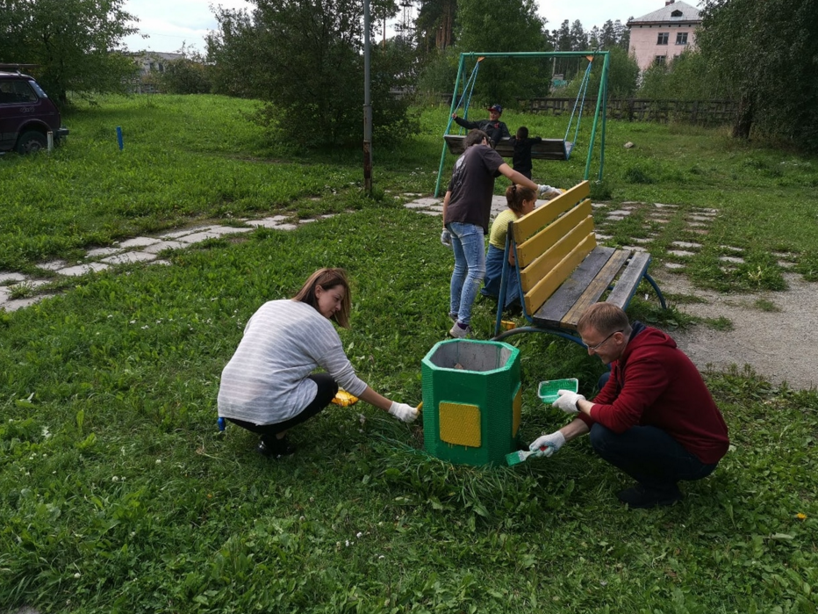

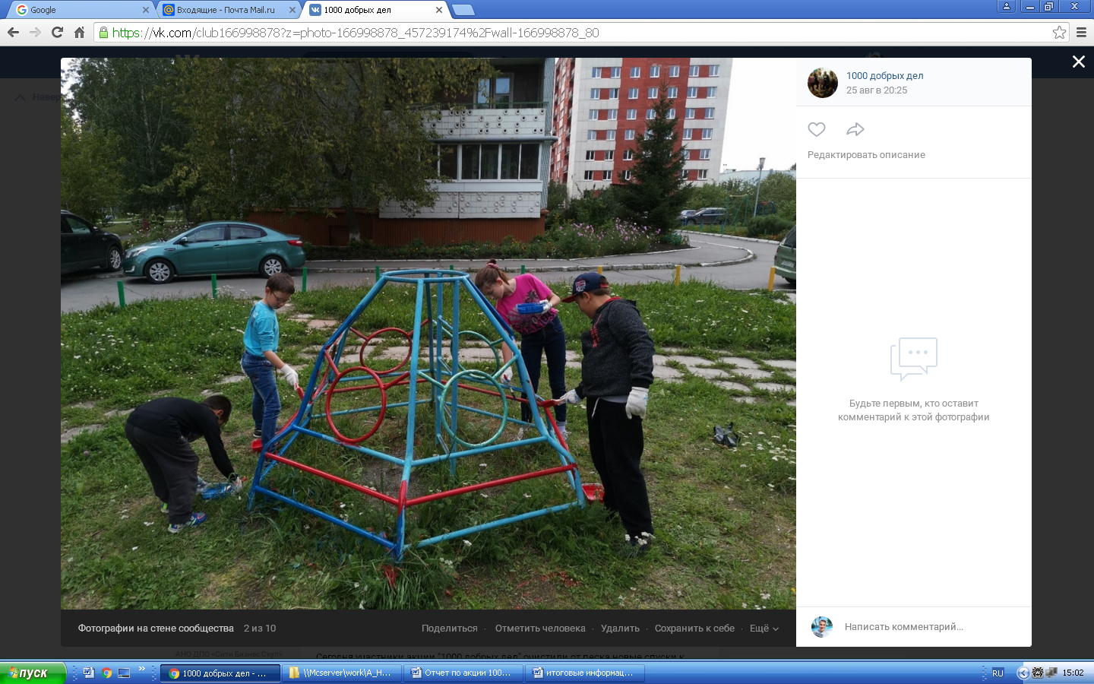

Уборка территории пляжа Парка культуры и отдыха от мусора.
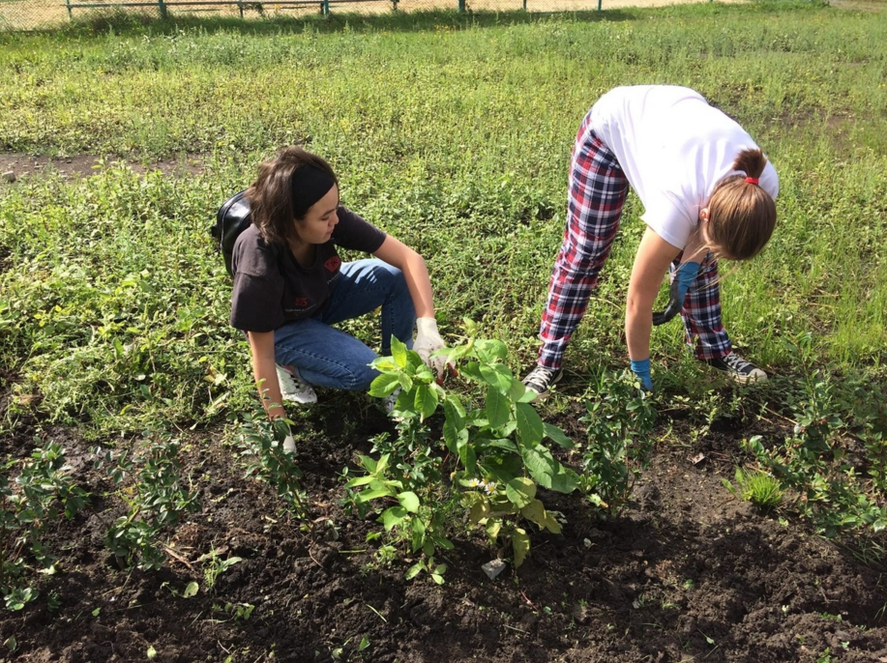
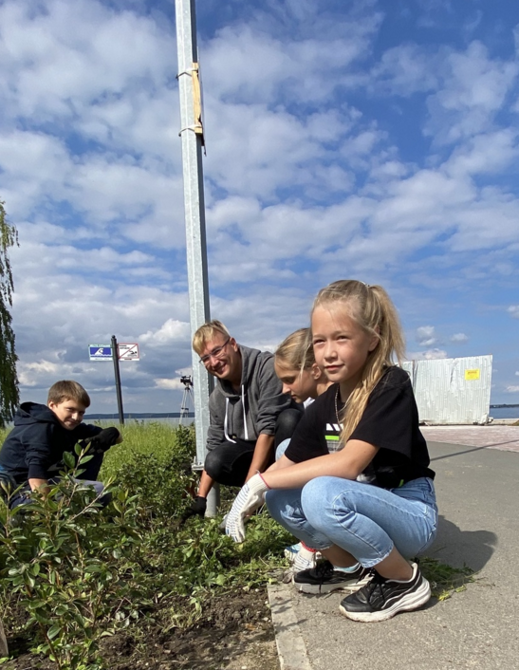
Участники акции 1000 добрых дел провели цикл мероприятий в парке культуры и отдыха: прополка сорняков, высадка травы и уборка детской игровой площадки от мусора и листвы.

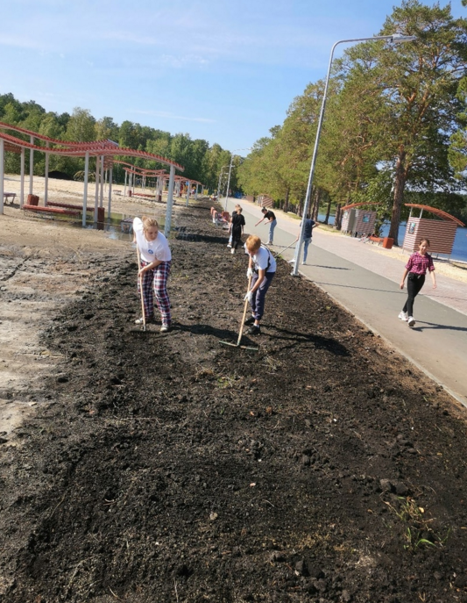
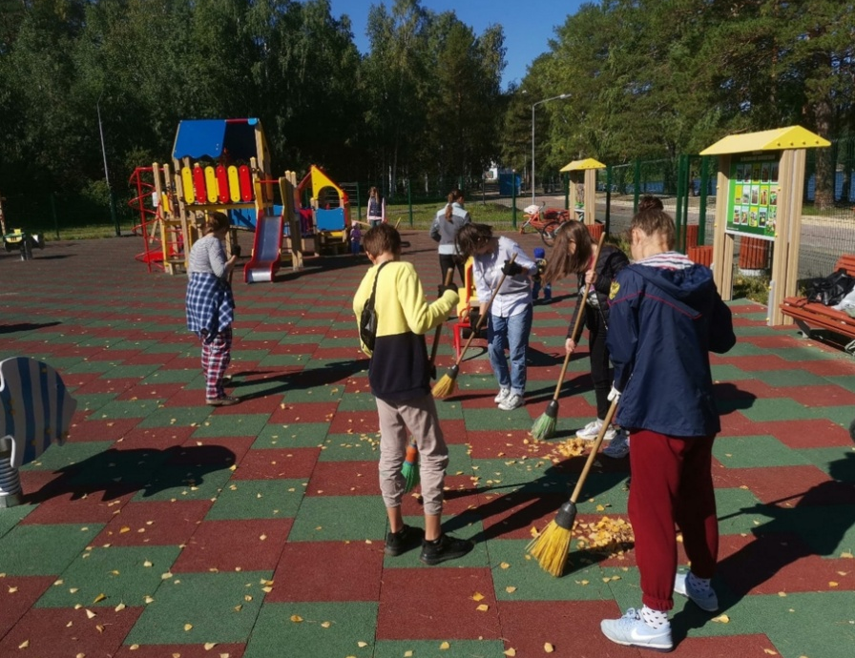

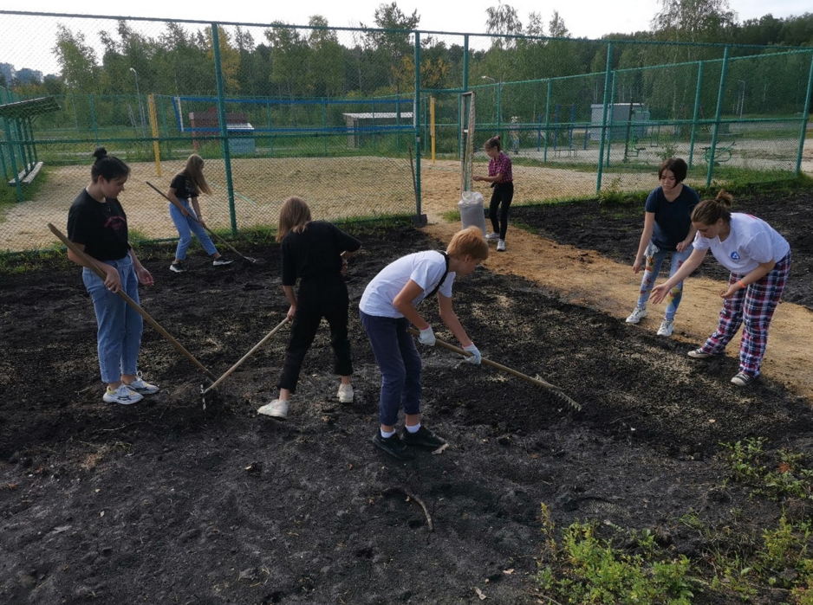

«В цветах России» молодежная акция, посвященная Дню российского флага и 75-летию атомной промышленности.
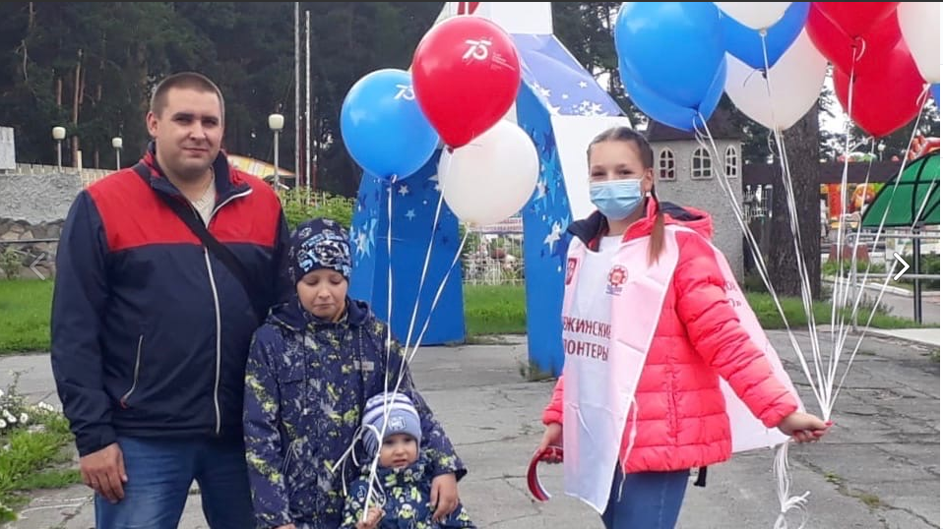
Добровольцы городского волонтерского центра «Открытое сердце» МАУ «ПКиО», раздавали шары триколор, ленты триколор на площадке аттракционов в парке культуры и отдыха.

Помощь на фестивале «К школе готов»
Участники акции «1000 добрых дел» приняли участие в фестивале «К школе готовы» организатором, которого является Е. С. Александров. Ребята, переодевшись в ростовые куклы ежа, кота и зайца развлекали маленьких детей.
